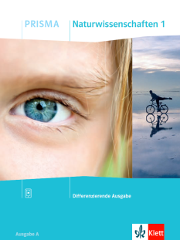 | 6 Stoffe und Stoffeigenschaften | Wärmeausdehnung  Ich kann untersuchen und beschreiben, wie sich Flüssigkeiten beim Erwärmen ausdehnen. | Name: | Mein PRISMA-Lernplan 16  (SB, S. 180-185)
 |  | Klasse:

Ich kann … | Grundlegendes Niveau (G) | Mittleres Niveau (M) | Erweitertes Niveau (E) | Erledigt:  Trage G, M oder E ein. | bis Termin
die Wärmeausdehnung von Flüssigkeiten untersuchen und beschreiben. | S.180, Versuch 1, Text, Aufgabe 1  S.181, Versuch a)-d) | S.180, Versuch 1, Text, Aufgabe 2  S.181, Versuch a)-d)  S.182, Text, Aufgabe 1, 2 und 3  S.183, Text, Aufgabe 1 und 2 | S.180, Versuch 1, Text, Aufgabe 2 und 3  S.181, Versuch a)-g)  S.182, Text, Aufgabe 1 und 3  S.183, Text, Versuch 1, Aufgabe 1, 2 und 3
die Anomalie des Wassers und ihre Auswirkungen beschreiben. | S.184, Text, Aufgabe 1 und 2  KV 40 | S.184, Text, Aufgabe 2  S.185, Text, Aufgabe 1 und 2  KV 40 | S.184, Text, Aufgabe 2 und 3  S.185, Text, Aufgabe 1, 2 und 3  KV 40
Gelerntes wiedergeben und anwenden. | Test 16: Wärmeausdehnung

